**Hipotesis :**

$H_{0}$: $ρ=0$

$H_{1}$: $ρ≠0$

**Statistik Uji :**

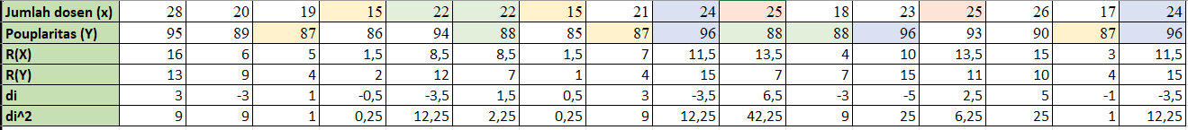

$$∑T_{x}=\frac{∑t_{x}^{3}-tx}{12}=\frac{2^{3}-2}{12}+\frac{2^{3}-2}{12}+\frac{2^{3}-2}{12}+\frac{2^{3}-2}{12}=\frac{24}{12}=2$$

$$∑T_{y}=\frac{∑t_{x}^{3}-tx}{12}=\frac{3^{3}-3}{12}+\frac{3^{3}-3}{12}+\frac{3^{3}-3}{12}=\frac{72}{12}=6$$

$$∑x^{2}=\frac{n^{3}-n}{12}-∑T_{x}=\frac{{16}^{3}-16}{12}-2=\frac{4080}{12}-2=338$$

$$∑y^{2}=\frac{n^{3}-n}{12}-∑T_{y}=\frac{{16}^{3}-16}{12}-6=\frac{4080}{12}-6=334$$

$$r_{s}=\frac{∑x^{2}+∑y^{2}-\sum_{i=1}^{n}{di^{2}}}{\sqrt{∑x^{2}∑y^{2}}}$$

$$r_{s}=\frac{388+344-176}{2×338×334}$$

$$r_{s}=\frac{496}{671.988}$$

$$r_{s}=0.7381$$

**Keputusan**

Nilai tabel ($16,0.025$) = $0.503$

$\left|rs\right|>$ tabel ($n,\frac{α}{2}$)

$$0.7381>0.503$$

**Artinya**

Cukup bukti untuk menyatakan bahwa ada hubungan antara jumlah dosen dan popularitas pada taraf nyata $5\%$.